2019年毫米波雷达行业研究及前景预测
来源：OFweek
由于发展中国家的中高端零部件制造业起步较晚，核心技术发展较慢等因素，导致了雷达市场长久以来被国外的老牌零部件制造业巨头企业所垄断，而近年来许多中国企业不断加大研发力度，雷达产业发展迅猛，行业竞争日趋激烈，在产业发展前景最为广阔的毫米波雷达这一细分领域，以车载雷达作为主要应用方向，取得了一定突破。
毫米波雷达性能出众，被广泛应用于多个领域
现代国家对于雷达技术的发展极为重视，无论是涉及国家安全的军事用途或是测距、防撞等民用技术都离不开作为核心元件的雷达传感器系统。近年来随着元器件水平的不断提升，电路设计、天线设计等相关技术日益成熟，毫米波雷达在军事、安防、汽车等多个领域得到了广泛运用。
与红外线、激光等光学介质相比，毫米波穿透雾、烟、灰尘的能力强，能够保证全天候全天时工作。基于毫米波制成的毫米波导引头凭借其体积小、质量轻和空间分辨率高等优势，与目前在军事、无人机、安防等领域被大量使用的传统传感器技术如红外、超声波相比，具有很强的替代性，拥有广阔的应用前景。
毫米波雷达市场多年持续高速增长
中国毫米波雷达行业市场规模与出货量增速均保持快速增长，市场规模由14.7亿元人民币增长至41.4亿元人民币，年复合增长率超过23％；而出货量由2014年的56.8万颗增长至2018年的358.5万颗，年复合增长率为44.6％。
图表1、2014－2018年中国毫米波雷达市场规模及增速（单位：亿元）
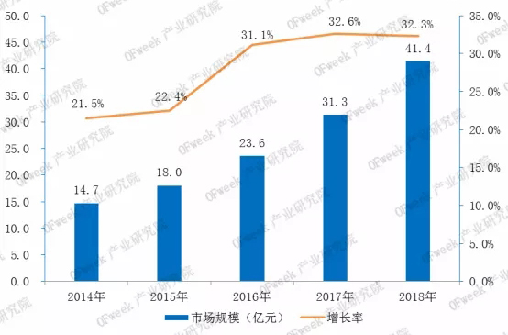
数据来源：OFweek产业研究院
在中国毫米波雷达市场高速增长的大背景下，其驱动因素主要包括以下几点：
（1）政策大力扶持
中国政府在政策层面给予了包括毫米波雷达在内的高新技术产业巨大的政策支持和资金资助，通过设立重大专项研究课题、给予财政优惠政策等方式提高国内企业投入车载雷达行业的积极性，从而带动自主雷达材料、部件、系统和整机产业发展。
（2）下游产业加速发展，需求端刺激毫米波雷达增长
现阶段，汽车、无人机、安防是民用毫米波雷达最主要的应用领域。其中车载雷达是毫米波雷达应用最为广泛的领域，中国汽车市场占全球30％以上，市场容量极为广阔；且随着大众对汽车主动安全性能的认可度提高，无人驾驶的可靠性越发重要，高精度的雷达传感系统是实现高级别无人驾驶的关键。无人机作为近年兴起的朝阳产业，近五年行业规模年复合增长率超过30％，在测距、防撞等方面能够与毫米波雷达的功能完美契合，亦是毫米波雷达的一大重要应用领域。下游产业的快速发展，必将在需求端拉动毫米波雷达的销量增长。
（3）下游应用领域的技术革命
工作平台是雷达赖以存在的几何空间，也是雷达技术发展和体制创新的重要途径之一。工作平台的合理利用，可使雷达的探测方式、回波模型、信息提取、实现技术等方面发生根本性变化，进而为雷达技术的发展提供新的动力与机遇。例如近年来兴起的无人机、浮空平台、空间站等新兴技术或应用场景，为雷达的探测方式带来了根本性改变，使雷达探测的概念和体制发生极大变化，从而使雷达技术产生新的飞跃。
中国毫米波雷达行业现状：市场化大门即将开放
OFweek产业研究院持续关注毫米波雷达市场，对行业内多家毫米波雷达企业进行了全方位调研并统计了我国毫米波雷达近年来发展情况。据OFweek产业研究院数据显示，在研发大力投入的催化作用下，在24GHz雷达方面，国内少数企业已有研发成果，市场化产品即将问世；但在77GHz毫米波雷达方面，核心技术依旧被老牌零部件制造商所掌控，国内仍处于初级阶段，只有极少数企业能做到77GHz雷达的样机产品，产业化进程仍待突破。
图表2、2019年中国毫米波雷达企业研发进展状况
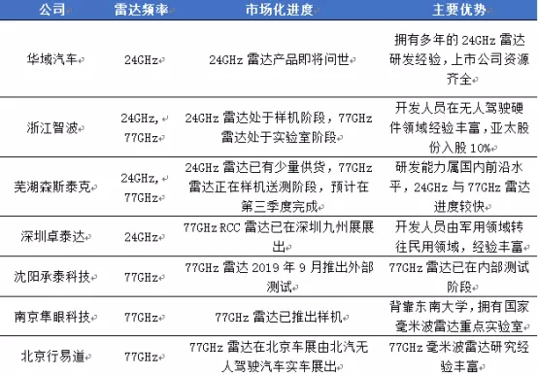
数据来源：豆丁网，OFweek产业研究院
中国车载毫米波雷达需求量激增，供应商基本为外资企业
虽然国内毫米波雷达创业公司众多，但也面临技术不够成熟、产品未被验证的问题。对于追求成熟可靠的汽车行业来说，使用多年的硅锗工艺仍然是市场绝对主力，垄断市场多年的博世、大陆、安波福、电装、Veoneer等占据了绝大多数市场份额。
在乘用车短距毫米波雷达领域，主要供应商为维宁尔、大陆、海拉以及安波福等外资企业。作为技术壁垒与资金壁垒都较为明显的高新技术行业，其市场集中度较高，排名前三的头部企业占据了超过70％的总市场份额，并呈现出愈发集中的趋势。
而在乘用车长距毫米波雷达方面，主要供应商同样以外资企业为主，代表企业如博世、大陆、电装等。其中博世与大陆两家企业在长距毫米波雷达领域深耕已久，其市场份额之和约占市场总额的80％。
中国乘用车毫米波雷达市场从2017年开始明显加速，当年乘用车毫米波雷达出货量超过232万颗，同比增长104.6％，并在2018年延续了较快的增长趋势。同时，大批国产毫米波雷达芯片厂商进入市场；以厦门意行、清能华波、上海矽杰微、上海加特兰、南京问智微、杭州岸达等公司为代表的中国毫米波雷达芯片厂商在2017年后发布了多款毫米波雷达芯片。
另一方面，在众多国内毫米波雷达创业公司高速发展的同时，行业整体也面临着技术不够成熟、产品未被验证等问题，国产企业以国外领先芯片企业为目标，以高分辨率成像、CMOS芯片为技术发展方向，仍有很长的路要走。
性价比、重服务或成中国毫米波雷达突围手段？
纵观中国目前的毫米波雷达行业竞争格局，目前国内雷达制造商的竞争重点不是国内的同行，而是如何在国际企业的围剿中脱颖而出。以博世、安波福等为代表的老牌制造商掌握着大部分核心技术，行业壁垒较高，市场对中国国产雷达厂商普遍缺乏信心。
回首雷达产业在中国发展的历程中，倒车雷达和车机的国产化具有很大的借鉴意义。2010年前，国产倒车雷达的前装装配率不足5％，市场几乎被博世、法雷奥瓜分。但随着国内奥迪威在传感器技术上取得突破后，豪恩等集成商迅速响应，发挥了本土企业特有的服务能力强、反馈速度快、产品性价比高的优势，先从小客户做起，积累经验，扩大规模，锤炼品质，逐步抓住重要客户实现快速成长。截止2018年，国产倒车雷达的前装率已经提高到了70％，国内一线自主品牌基本上都切到了国内的供应商。
总结倒车雷达和车机国产化经验，我们认为毫米波雷达的国产化一定会到来，以农村包围城市为主要思路，发挥性价比、重服务的优势将成国内毫米波雷达突围法宝。先锻炼队伍，在加大研发力度的同时做大规模并完成品质提升，彼时，国内厂商性价比和重服务的优势将得到充分的发挥，将有望切入一线车企的供应链。
本文内容选自OFweek产业研究院发布的《2019年毫米波雷达行业研究及前景预测报告》

